„Als Richterin bedauere ich, dass ich auf Ausstellung selten Katzen in voller Aktion erleben darf. Dabei sind es die eleganten Bewegungen, die Katzen so einzigartig machen."
Vickie Shields, TICA Richterin



Die ICAT ist ein internationaler Verein für alle Katzenliebhaber, die einen katzengerechten Hindernislauf fordern and das Band zwischen Katze and Besitzer enger knüpfen wollen. Die Hindernisse wie offene Tunnel, Ring, Slalom, Leiter und Hürden, dienen dem felinen Spass, fördern aber auch Konzentration, Tempo, Kondition, Intelligenz, Training and eine tiefe Beziehung zwischen dem Besitzer and seiner Katze. Der Basic-Parcours ist rechteckig (6 x 3 Meter) und wird von einem Netz gesichert. Selbst wenn eine Katze in Panik geraten sollte, kann sie also nicht entkommen.
Gewertet werden die Anzahl der überwundenen Hindernisse, die Fehler und die Zeit. Um das erste Diplom (Crazy 8) zu erlangen muss eine Katze in maximal acht Minuten acht Hindernisse erfolgreich passieren. Jede Katze darf am ICAT teilnehmen: Kitten ab drei Monaten und lernen den Basic-Parcours ausser Konkurrenz kennen und können dabei auch schon das Crazy 8 - Diplom erlangen. Alle anderen Katzen ab acht Monaten - egal ob Rasse- oder Hauskatze - konkurrieren um Titel und den Gewinn im Hindernislauf.
Die wirkliche Herausforderung im Katzenagility das Zusammenspiel von Katze and Besitzer. Viele Katzen sind zu Hause sehr verspielt, aber gegenüber neuen Situationen oder unbekannten Umgebungen nicht so aufgeschlossen. Aber Geduld und Training sowie ein gesundes Vertrauensverhältnis zu ihrem Menschen werden jeder Katze helfen, auch im ICAT Ring dem natürlichen Spieltrieb zu folgen und den Parcours mit Erfolg zu meistern.

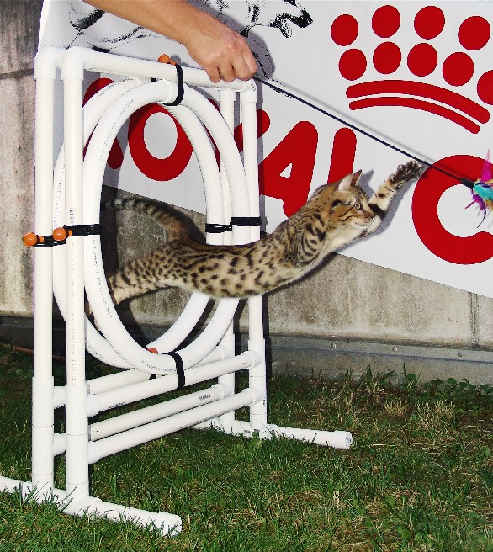

http://catagility.com http://www.icat.ch

